בנק ישראל  דוברות והסברה כלכלית |  | ‏ירושלים, ‏ט"ז תשרי, תשפ"ו  ‏8 אוקטובר, 2025

بيان صحفي:

أصول والتزامات النظام الاقتصادي تجاه الخارج في الربع الثاني من عام 2025

- ارتفع رصيد التزامات النظام الاقتصادي تجاه الخارج خلال الربع الثاني بنحو 54.6 مليار دولار (حوالي 10%) وبلغ في نهايته 609 مليار دولار تقريباً. واصل المقيمون الأجانب الاستثمار الصافي في إسرائيل، وخاصة في الاستثمارات المباشرة (الأرباح غير الموزعة تحديداً) وفي استثمارات أخرى. في الوقت نفسه، طرأت زيادة في أسعار الأوراق المالية الإسرائيلية التي يحتفظ بها المقيمون الأجانب.
- ارتفع رصيد أصول المقيمين الإسرائيليين تجاه الخارج في الربع الثاني بنحو 61.5 مليار دولار (حوالي 7.8%) وبلغ في نهاية حزيران حوالي 852 مليار دولار. يعزى هذا الارتفاع في الرصيد بشكل رئيسي إلى صافي استثمارات المقيمين الإسرائيليين في الخارج وزيادة أسعار الأوراق المالية الأجنبية التي يحتفظ بها المقيمون الإسرائيليون.
- ارتفع فائض أصول النظام الاقتصادي على التزاماته تجاه الخارج خلال الربع الثاني بنحو 7 مليارات دولار (2.9%)، وبلغ في نهايته نحو 244 مليار دولار.
- ارتفع فائض أصول النظام الاقتصادي على التزاماته في أدوات الدين وحدها (صافي الدين الخارجي السلبي) خلال الربع الثاني بنحو 16 مليار دولار (5.3%)، وبلغ في نهاية حزيران نحو 312 مليار دولار.
- ارتفعت نسبة الدين الخارجي الإجمالي إلى الناتج المحلي الإجمالي (بالدولار) خلال الربع الثاني بنحو 1.4 نقطة مئوية، وبلغت في نهاية حزيران نحو 28.7%.

الجدول 1: أرصدة أصول والتزامات النظام الاقتصادي تجاه الخارج والتغيرات فيها

- رصيد أصول المقيمين الإسرائيليين في الخارج
ارتفع رصيد أصول المقيمين الإسرائيليين في الخارج في الربع الثاني من عام 2025 بنحو 61.5 مليار دولار (حوالي 7.8%) وبلغ في نهاية حزيران حوالي 852 مليار دولار.
- ارتفعت قيمة الاستثمارات المباشرة خلال الربع الثاني بمقدار 3.1 مليار دولار أمريكي (حوالي 2.7%)، نتيجةً لصافي استثمارات المقيمين الإسرائيليين.
- ارتفعت قيمة محفظة الأوراق المالية خلال الربع الثاني بمقدار 30.5 مليار دولار أمريكي (حوالي 11%)، ويعود ذلك أساسًا إلى ارتفاع أسعار الأوراق المالية الأجنبية التي يمتلكها المقيمون الإسرائيليون بنحو 16 مليار دولار أمريكي، وارتفاع صافي استثمارات المقيمين الإسرائيليين في الأوراق المالية الأجنبية بنحو 13 مليار دولار أمريكي. وقد تمت معظم الاستثمارات في محفظة الأوراق المالية على يد القطاع المصرفي. (الشكل 1)

المصدر: معطيات وتحليلات بنك إسرائيل^{i}
- ارتفعت قيمة الاستثمارات الأخرى في الخارج خلال الربع الثاني بنحو 8.2 مليار دولار أمريكي (حوالي 4.5%)، ويعزى ذلك بشكل رئيسي إلى استثمارات صافية بلغت نحو 3.6 مليار دولار أمريكي. أودع المقيمون الإسرائيليون في الخارج مبلغًا صافيًا قدره 4.2 مليار دولار أمريكي تقريبًا، تم معظم الإيداع على يد القطاع المصرفي. في المقابل، انخفض ائتمان الزبائن للمقيمين الأجانب بنحو 1.5 مليار دولار أمريكي.
- ارتفعت قيمة الأصول الاحتياطية خلال الربع الثاني بنحو 9.4 مليار دولار أمريكي (حوالي 4.3%)، ووصلت في نهاية حزيران إلى مستوى يقارب 228 مليار دولار أمريكي. يعزى هذا الارتفاع في الرصيد بشكل رئيسي إلى ارتفاع أسعار الأوراق المالية الأجنبية بنحو 6.5 مليار دولار أمريكي، وإلى تراجع قيمة الدولار مقابل العملات العالمية الأخرى، والذي ساهم في زيادة قيمة الأصول الاحتياطية بنحو 4.2 مليار دولار أمريكي. في المقابل، تسبب النشاط الحكومي في انخفاض بنحو مليار دولار أمريكي.
- تركيبة المحفظة الاستثمارية في الخارج: خلال الربع الثاني، استقر وزن أدوات رأس المال في محفظة أصول المقيمين الإسرائيليين في الخارج في نهاية حزيران عند 46%. بناءً على ذلك، بلغ وزن أدوات الدين في نهاية الربع 54%.
- رصيد التزامات النظام الاقتصادي نحو الخارج
ارتفع رصيد التزامات النظام الاقتصادي نحو الخارج خلال الربع الثاني بنحو 54.6 مليار دولار (10% تقريباً)، ليبلغ 608 مليارات دولار. يعود هذا الارتفاع بشكل رئيسي إلى ارتفاع أسعار الأوراق المالية الإسرائيلية التي يملكها المقيمون الأجانب، حيث زاد المقيمون الأجانب من حجم استثماراتهم في إسرائيل مقارنةً بالربع السابق.
- ارتفعت قيمة الاستثمارات المباشرة في النظام الاقتصادي خلال الربع الثاني بنحو 10 مليارات دولار أمريكي (3.8% تقريباً)، نتيجةً لاستثمارات صافية (معظمها أرباح غير موزعة) من قِبل المقيمين الأجانب بلغت حوالي 5.4 مليار دولار أمريكي، وارتفاع أسعار الأسهم الإسرائيلية المملوكة للمستثمرين من المقيمين الأجانب. وقد عُوّضت الاستثمارات المباشرة في رأس المال المُساهم في إسرائيل بالكامل من خلال تحصيل أرباح الشركات الإسرائيلية المُتداولة في الخارج (الشكل 2). نتج بعض هذه الأرباح عن التحول من الاستثمار المباشر إلى الاستثمار في محفظة الأوراق المالية المُتداولة.
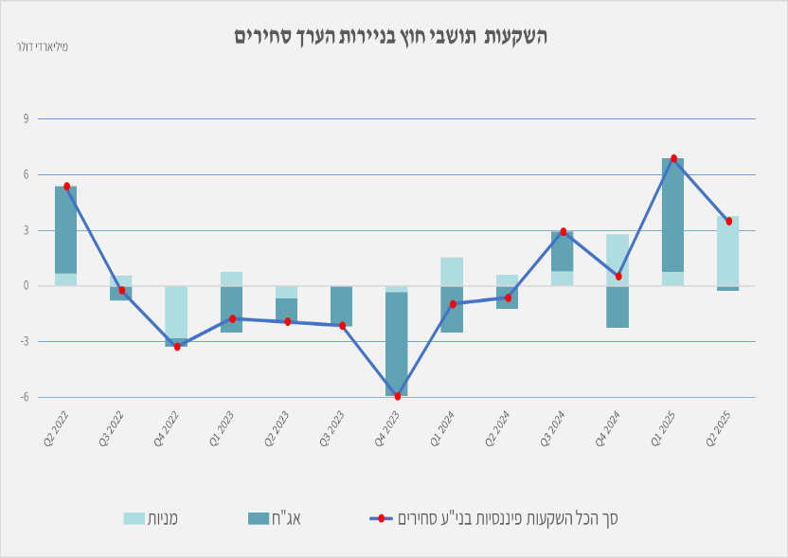
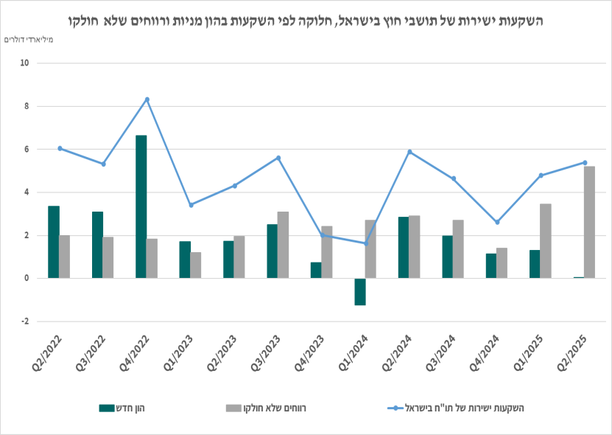
الشكل 2 : استثمارات المقيمين الأجانب في إسرائيل

- ارتفعت قيمة محفظة الأوراق المالية خلال الربع الثاني بنحو 37.8 مليار دولار (17.3% تقريباً). واستثمر غير المقيمين بشكل صافي في الأسهم الإسرائيلية بما يقارب 3.7 مليار دولار، وحققوا صافي استثمارات في السندات الإسرائيلية بما يقارب 0.2 مليار دولار. يعود باقي التغير في الرصيد إلى ارتفاع أسعار الأسهم الإسرائيلية التي يملكها غير المقيمين.
- ارتفعت قيمة محفظة غير المقيمين في بورصة تل أبيب (والتي تُشكل جزءًا من رصيد استثمارات غير المقيمين في النظام الاقتصادي) في الربع الثاني من العام بنحو 28.4 مليار دولار، لتصل في نهاية حزيران إلى نحو 107 مليارات دولار. (الشكل 3 والشكل 4).
المصدر: معطيات وتحليلات بنك إسرائيل.

- ارتفعت قيمة الاستثمارات الأخرى في النظام الاقتصادي خلال الربع الثاني بنحو 6.7 مليار دولار (9.7% تقريباً) لتصل إلى نحو 75 مليار دولار. يعزى هذا الارتفاع بشكل رئيسي إلى صافي ودائع المقيمين الأجانب (بما في ذلك البنوك) في البنوك الإسرائيلية، والتي بلغت نحو 6.3 مليار دولار. في المقابل، انخفض ائتمان الموردين بنحو 1.2 مليار دولار.
- ارتفع رصيد الالتزامات بأدوات الدين وحدها، والذي يشكل إجمالي الدين الخارجي للنظام الاقتصادي، خلال الربع الثاني بنحو 11.8 مليار دولار (7.8%) ليصل إلى نحو 163 مليار دولار.
- انخفضت نسبة الدين الخارجي الإجمالي إلى الناتج المحلي الإجمالي خلال الربع الثاني بنحو 0.4 نقطة مئوية، لتبلغ في نهاية حزيران حوالي 27%. يعكس هذا الانخفاض في نسبة الدين الخارجي إلى الناتج المحلي الإجمالي زيادةً في رصيد الدين الخارجي الإجمالي بمعدل أقل من معدل الزيادة في الناتج المحلي الإجمالي بالدولار. (الشكل 5)

المصدر: وزارة المالية، دائرة الإحصاء المركزية، معطيات وتحليلات بنك إسرائيل ^{i}

- فائض الأصول على التزامات النظام الاقتصادي تجاه الخارج
أدى الارتفاع الأكبر في رصيد الأصول مقارنة بالارتفاع في رصيد الالتزامات إلى زيادة فائض الأصول على التزامات النظام الاقتصادي في الخارج بنحو 7 مليارات دولار (2.9%)، ليبلغ في نهاية حزيران نحو 244 مليار دولار (الشكل 6).
المصدر: معطيات وتحليلات بنك إسرائيل^{i}

- فائض أصول النظام الاقتصادي على التزاماته تجاه الخارج في أدوات الدين فقط
ارتفع فائض الأصول على الالتزامات في أدوات الدين وحدها (صافي الدين الخارجي السلبي) خلال الربع الثاني بنحو 16 مليار دولار (5.3%)، ليبلغ في نهاية حزيران نحو 312 مليار دولار (الشكل 7).
ارتفع رصيد الأصول في أدوات الدين في الربع الثاني بنحو 27.5 مليار دولار، ليبلغ في نهاية حزيران نحو 475 مليار دولار ، منها نحو 228 مليار دولار احتياطيات من النقد الأجنبي لدى بنك إسرائيل ويعكس هذا الرصيد نسبة تغطية تبلغ 2.9 ضعف إجمالي الدين الخارجي.
المصدر: وزارة المالية، معطيات وتحليلات بنك إسرائيل^{i}
معلومات إضافية حول أصول والتزامات النظام الاقتصادي تجاه الخارج متوفرة على هذا الرابط

معطيات وتحليلات بنك إسرائيل: تقوم شعبة المعلومات والإحصاء في بنك إسرائيل بجمع المعطيات من مصادر عديدة ومتنوعة. يتم الحصول على معظم معطيات النشاط الاقتصادي تجاه الخارج بناءً على أمر بنك إسرائيل، من التقارير التي تصل مباشرة من الشركات والأفراد إلى بنك إسرائيل (انظر: معلومات حول التطورات في سوق العملات الأجنبية في إسرائيل، 2010). يتم الحصول على معطيات أخرى يتم استخدامها لقياس نشاط الاقتصاد تجاه الخارج من تقارير شعبة الحسابات في بنك إسرائيل، ووزارة المالية، ودائرة الإحصاء المركزية، وهيئة الأوراق المالية، والبنوك المحلية والوسطاء الماليون والمؤسسات المالية الأخرى. تقوم الشعبة بإجراء التقديرات ومعالجة البيانات الواردة من المصادر المختلفة.

